Zał. Nr 1 A
1. Przedmiotem zamówienia jest: dostawa materiałów promocyjnych dot. programu Erasmus

2. Wymagania:

ZADANIE 1
Lp. | Nazwa | Ilość | Opis | Wizualizacja
1 | Power bank | 50 | Bambusowy power bank min. 5000 mAh, diody wskazujące poziom naładowania, wejście micro USB 5V/2A oraz USB typu C 5V/2A, wyjście USB 5V/2A, kabel micro USB oraz USB typ C . Wymiary:100 mm x 50 mm x 15 mm +/- 5 mm. Biały nadruk na środku elementu. Szczegóły nadruku: logo AGH 14mmx14mm po prawej stronie, logo Erasmus+ po lewej stronie, 40mm x 14 mm +/- 5 czcionka Verdana. | 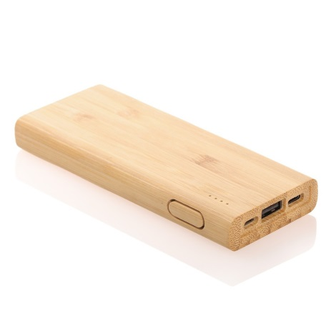
2 | Peleryna | 500 | Składana peleryna półprzezroczysta przeciwdeszczowa z kapturem w pokrowcu z karabińczykiem (kolor czarny lub granatowy), rozmiar uniwersalny. Biały nadruk na środku woreczka składający się z logo Erasmus + po lewej stronie w wymiarach 50mm x 10 mm i logo AGH po lewej stronie , wielkość 15 mmx15mm +/- 5 mm czcionka Verdana, | 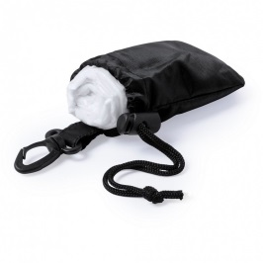
3 | Flamaster | 500 | Zakreślacz "kwiat", 5 kolorów 10x2 cm +/- 5 mm.  Na białej części zakreślacza nadruk czarny z jednej strony logo AGH o wymiarach 20 x 20 mm +/- 3 mm z drugiej strony logo Erasmus+ o wymiarach 25 x 10 mm +/- 5 mm, czcionka Verdana, | 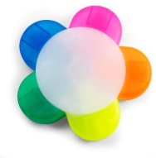
4 | Zestaw do notatek | 500 | Zestaw do notatek o rozmiarach: 160x80x12 mm +/- 5 mm , linijka (14cm) , 4 rodzaje karteczek samoprzylepnych (min 100) karteczek w kolorach niebieskim, pomarańczowym, zielonym i różowym  Biały nadruk na środku górnej okładki z logo AGH po prawej stronie o wymiarach 15 mm x15mm +/- 3mm i logo Erasmus+ po lewej stronie , o wymiarach 50mm x 10 mm +/- 5 mm czcionka Verdana, | 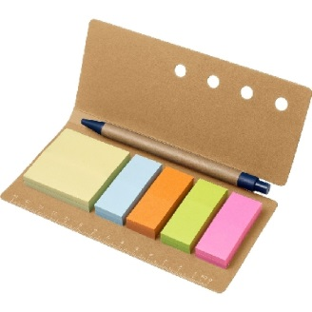
5 | Brelok do kluczy z żetonem do wózka na zakupy | 50 | Metalowy brelok reklamowy, z żetonem do wózka zakupowego przypinany do karabińczyka. Jedna strona breloka pokryta kolorem niebieskim lub białym druga metalowa. Żeton rozmiaru monety 1PLN  Grawer na środku żetonu , na górze logo Erasmus+ o wymiarach 20 x 6 mm +/- 2 mm, na dole logo AGH o wymiarach 10 mm x 10 mm. +/- 3 mm | 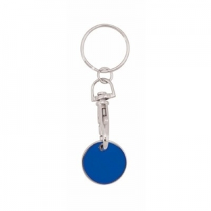
6 | Notatnik A-5 | 200 | Notatnik A5 (min 100 gładkich kartek), z twardą oprawką z szarego papieru, , opaska elastyczna do zamykania w kolorze białym, niebieskim lub zielonym. Nadruk biały w prawym dolnym rogu okładki składający się z logo AGH po prawej stronie o wymiarach 15 mm x15mm +/- 3mm i logo Erasmus+ po lewej stronie o wymiarach 50mm x 10 mm, +/- 3mm czcionka Verdana, | 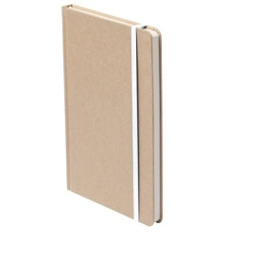
7 | Bambusowy długopis z etui | 50 | Bambusowy długopis z elementami w kolorze metalu w etui z drewna bambusowego. Nadruk biały na długopisie. Znakowanie na środku elementu. Szczegóły na długopisie: logo AGH 14 mm x14mm +/- 3 po prawej stronie , logo Erasmus po lewej stronie g o wymiarach 25mm x 14 mm +/- 3 czcionka Verdana. Na wieczku biały nadruk Changing Lives, Opening Minds Verdana kursywa w wymiarach 100 mm x 10 mm | 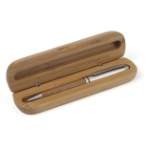  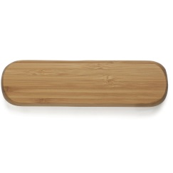
8 | Podajnik taśmy do notatek, karteczki samoprzylepne | 50 | Podajnik taśmy do notatek 5 kolorów, każdy minimum 1 metr w kolorach: niebieski, zielony, żółty, pomarańczowy i różowy . Podajnik biały lub jasny kolor, na którym będzie widoczny czarny nadruk.  Na ściance podajnika czarny nadruk logo AGH o wymiarach 15 x 15 mm +/- 2 mm po prawej stronie i logo Erasmus+ o wymiarach 25 x 10 mm +/- 2 mm po lewej stronie, czcionka Verdana, | 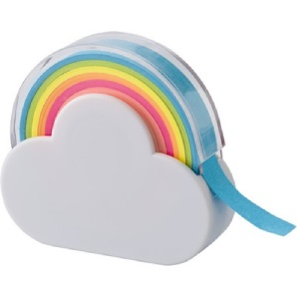
9 | Termos 500ml w kolorze białym zapakowany w pudełko | 50 | Biały termos ze stali nierdzewnej o poj. 500ml , z próżnią między ściankami.  Wielkość i miejsce graweru:  40mmx14mm+/- 5mm logo AGH po prawej stronie logo Erasmus po lewej stronie, usytuowany na korpusie w 1/3 wysokości kubka od górnej krawędzi. | 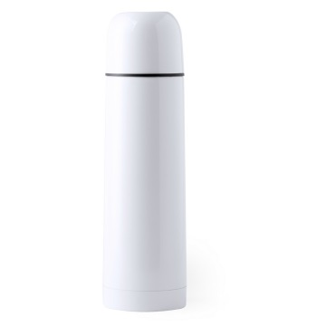

ZADANIE 2
1 | Torba bawełniana | 200 | Materiał : 100% bawełna (surówka bawełniana)  Kolor: naturalny (kremowy, beżowy, lniany, ecru)  Rozmiar : 45x 40x10 +/- 5cm.  Gramatura : min 240g  Długość uchwytu : 55-65 cm,  Udźwig: min. 20 kg  Czarny nadruk na środku torby wielkości 250x 150 mm Changing Lives, Opening Minds czcionka Verdana kursywa oraz nadruk w prawym dolnym rogu torby składający się z logo AGH po lewej stronie o wymiarach 15 mmx15mm +/- 3mm i logo Erasmus+ po lewej stronie o wymiarach 50mm x 10 mm +/- 5mm czcionka Verdana | 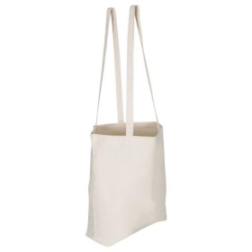

Oferent w ramach przesłanej oferty zobowiązany jest dostarczyć próbki opisanych wyżej przedmiotów zamówienia (z przykładowymi nadrukami, grawerami - jakimikolwiek) – zgodnie z wymaganiami określonymi w SWZ
Logotypy znajdują się na stronach:
Logo AGH
https://www.agh.edu.pl/fileadmin/default/templates/images/uczelnia/siw/ksiega/agh_ksiega_identyfikacji_wizualnej_2007_10_31.pdf
strona 12 wersja jednobarwna pozytywna
Logo Erasmus:
https://2014-2020.erasmusplus.org.pl/wp-content/uploads/2019/02/erasmus-plus-toolkit-20131031_en.pdf
strona 5 wersja czarno biała

